How to maintain PWS driver

1. 利用python 將PWS轉成header file
a. 修改 pws_table_script.py
book_pws = xlrd.open_workbook("ttitania8_Power_Setting_v0 6.xls")
請將xlrd.open_workbook中的參數, 輸入要轉換的檔案,
以上述檔案為例, 是要將ttitania8_Power_Setting_v0 6.xls的檔案內容透過python轉換成為對應的.h
b. 執行python轉table, 請參看下圖
請將pws_table_script.py與 table 放置於同一目錄.
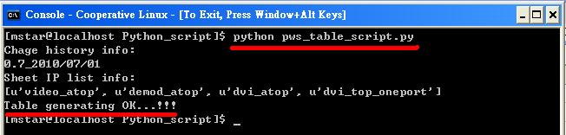
轉換後, 產生下列兩個檔案
mhal_pws_table.h //ON/OFF flag
mhal_pws_setting_info_table.h //reg setting
請將此檔案放到pws hal層. 如下圖
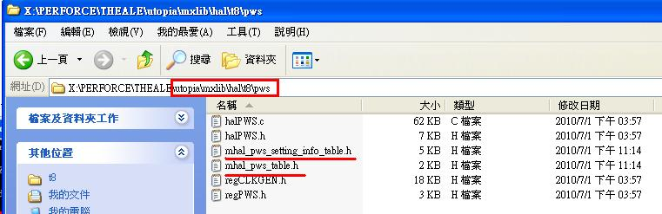
2. Build code 方式
a. SEC 以X6為例, 需要更新的檔案與目錄路徑如下圖
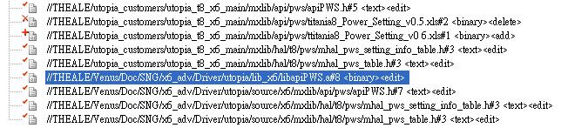
b. Build code 方式如下圖
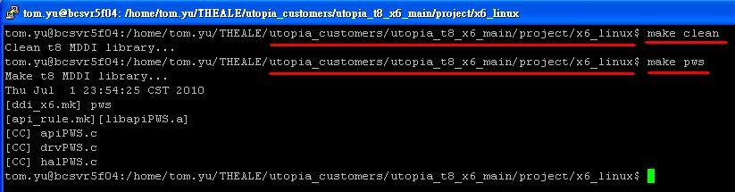
請留意相對路徑, 請以utopia_t8_x6_main的pws source code 為編譯路徑, 將產生出來的libapiPWS.a 複製到lib_x6, 請參看 2.a的附圖

3. 其它注意事項
a. lib版號更新
請修改apiPWS.h
#define MSIF_PWS_LIB_CODE {'P','W','S','_'} //Lib code
#define MSIF_PWS_LIBVER {'0','0'} //LIB version
#define MSIF_PWS_BUILDNUM {'0','9'} //Build Number
#define MSIF_PWS_CHANGELIST {'0','0','2','8','9','6','7','9'} //P4 ChangeList Number
b. debug message的開啟方式
b-1. api layer in apiPWS.c
#define DEBUG_INFO(y) y
b-2. driver layer in drvPWS.c
#define DEBUG_INFO(y) y
b-3. hal layer in halPWS.c
#define DEBUG_INFO(y) y
c. PWS_AUTOGEN
c-1. PWS_AUTOGEN 定義在\utopia_t8_x6_main\project\x6_linux\Makefile
CC_DEFS = $(CFG_CC_DEFS) -D'OS_NOS' -D'LIB_NAME="$(IMAGENAME).lib"' -D'PWS_AUTOGEN'
c-2. 定義此define, 表示code flow將走python轉table這個方式, ex : T8.
沒有定義此define, 表示code flow是原先的方式, table是用手刻的, ex :T3

